Additieven in de motorolie om brandstof te besparen

G. Beelaerts (9042376), A. van der Meer (1016938) en J. Staneke(794677)

Abstract
Onderzocht is of het toevoegen van additief X aan de carterolie een verlaging van het energieverlies in de motor tot gevolg heeft. Uit dit onderzoek is gebleken dat door het additief onder grenssmeringscondities het wrijvingsverlies sterk afneemt, met soms wel 30%. Deze wrijvingsverlaging zal echter maar tot een beperkte brandstofbesparing leiden omdat er naast dit wrijvingverlies nog vele andere verliezen in de motor optreden. Uit een eerste beschouwing is gebleken dat het effect beperkt blijft tot een energiebesparing van minder dan 0,5%.

Introductie

Stel u bent directeur van een vervoersbedrijf en u staat voor de keuze om een additief met de carterolie te mengen omdat deze brandstof zou besparen. U wil dit dan ook graag zeker weten voordat u het additief X gaat gebruiken.
Dit leidt tot de onderzoeksvraag: zorgt het toevoegen van additief X aan de carterolie tot een verlaging van het energieverlies in de motor? De daar bijbehorende hypothese luidt: het toevoegen van additief X aan de carterolie zorgt voor een verlaging van het energieverlies in de motor.
Dit komt doordat de toevoeging van additief X in een wrijvingsverlaging en dus in een energiebesparing resulteert.

Theorie

In het algemeen zijn er drie smeringsgebieden te onderscheiden, het gebied van de grenssmering, gemengde smering en hydrodynamische smering.
(zie de z.g. Stribeckcurve)
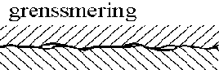
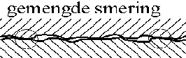
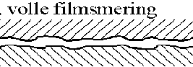
Stribeckcurve
Frictiecoëfficiënt
ln (v)

Bij grenssmering zijn de over elkaar bewegende oppervlakken in contact en daar-door is de frictiecoëfficiënt hoog. Bij hydrody-namische smering, ook wel volle film smering, zijn de oppervlakken gescheiden door een drukopbouw in de smeerfilm met als gevolg een uiterst lage viskeuze wrijving. Het gemengde smeringsgebied is het overgangs-gebied tussen grenssmering en hydrody-namische smering.
Additief X hecht zich aan de over elkaar bewegende oppervlakken en zal dus voornamelijk in het grenssmeringsgebied een verlaging kunnen veroorzaken. Dit is te verklaren doordat het additief zorgt voor een grenslaag door chemische reactie of adsorptie van de over elkaar glijdende oppervlakken.

Literatuuronderzoek*

Om het energieverlies in de motor te bepalen, wordt de motor in de voor de wrijving belangrijkste drie onderdelen opgesplitst: De lagers, de kleppentrein en de zuigers met zuigerveren. Deze onderdelen zijn samen volledig verantwoordelijk voor de mechanische wrijvingsverliezen, die met de olie in contact zijn.

Uit het literatuuronderzoek blijkt dat dit wrijvingsverlies 12 % van het totale energieverlies in de motor is. Het percentage dat elk van de onderzochte onderdelen van deze wrijving voor zijn rekening neemt en in welke percentages grens- en hydrodynamische smering er in deze onderdelen optreden, staan in de volgende tabel. Omdat gemengde smering bestaat uit een combinatie van de andere twee soorten smering is deze inbegrepen in de twee andere.

Mechanisch 100%  wrijvingsverlies | % Grens  smering | % Hydro. smering
Lagers 31.25 % | 0 | 100
Kleppen 12.50 % | 90 | 10
Zuigers 56,75 % | 5 | 95

Uit deze tabel kan worden afgeleid dat het percentage wrijving door grenssmering beperkt blijft tot 14% (=0.9·12.5%+ 0.05·56.75%) van het totale mechanische wrijvingsverlies.

Meetmethode
Meetopstelling
blokje
wiel
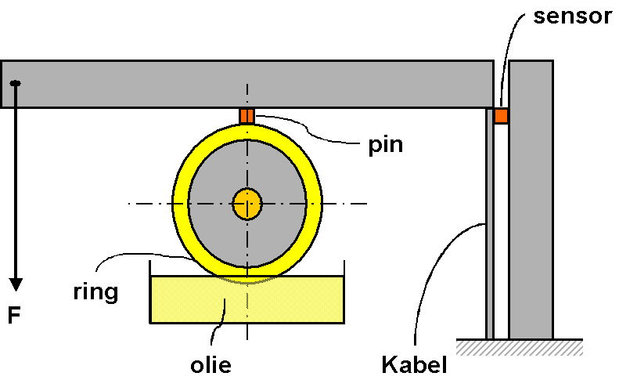

Het principe van de meetopstelling is als volgt. De onderkant van een wiel (kogellagerstaal) draait in een bak met olie (met of zonder additief). De olie wordt door het wiel meegenomen naar het contact dat wordt gevormd door een blokje (kogellagerstaal) die op het wiel gedrukt wordt. Hierbij ontstaat een lijncontact. De wrijving wordt met een krachtsensor gemeten en door een computer geregistreerd. Om de frictiecoëfficiënt bij verschillende condities te bepalen, zijn er drie grootheden gevarieerd, namelijk: de temperatuur van de olie, de snelheid van het wiel en de belasting van het blokje op het wiel.

Resultaten

Bij verschillende temperaturen zijn metingen gedaan in het grenssmeergebied. De meet-waarden zijn verwerkt in de volgende grafiek.

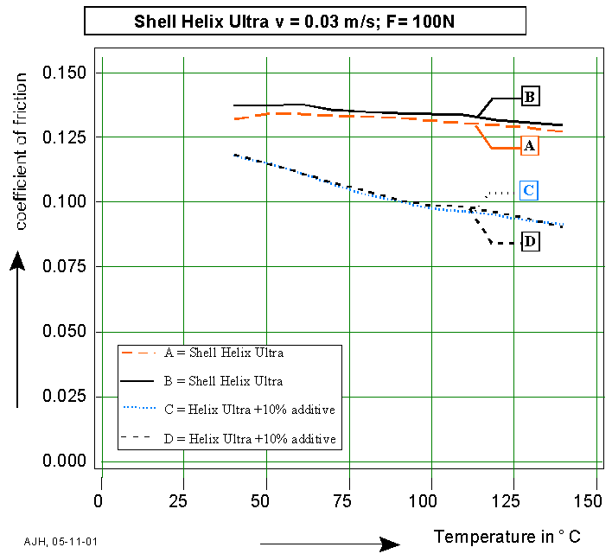

Discussie

Uit de grafiek is duidelijk af te leiden dat toevoeging van additief X aan de olie een verlaging van de frictiecoëfficiënt bij 90ºC tot gevolg heeft van ongeveer 30%. Er is gekozen voor 90ºC omdat dit de gemiddelde olietemperatuur in de motor is. Als ervan wordt uitgegaan dat slechts 14% van het totale wrijvingsverlies een gevolg is van grenssmering (volgens tabel), en deze met 30% afneemt, dan volgt voor de reductie van het mechanisch wrijvingsverlies 0.3·14%=4.2%. En voor het totale energieverbruik in de motor geeft dit een verlaging van 0.042·12%=0.5%.

Conclusie

Het toevoegen van additief x aan de olie heeft dus een verlaging van het energieverlies van circa 0.5% in de motor tot gevolg. Hiermee is onze hypothese onderbouwd.

Het percentage brandstofbesparing zal anders liggen omdat het wrijvingsverlies in de motor slechts weer een onderdeel is van de totale verliezen van het voertuig.

Aanbevelingen

Nu aangetoond is dat het additief resulteert in een beperkte besparing van wrijvingsenergie is het zinvol om te onderzoek wat de gevolgen hiervan zijn op het brandstofverbruik.
Bovendien moet onderzocht worden wat de werkingsduur van het additief is. De proeven zijn relatief kort geweest waardoor de lange termijn werking niet getest is.

* Ferguson, Colin R. (2001), Internal combustion engines, John Wiley & Sons, Inc., 2nd ed. Taylor, C.M. (1993), Engine Tribology, Elsevier Juvinall, Robert C. (1999), Fundamentals of machine component design, John Wiley & Sons, Inc., 3rd ed. Choi, Jae-Kwon (1995), SAE Paper 952472

